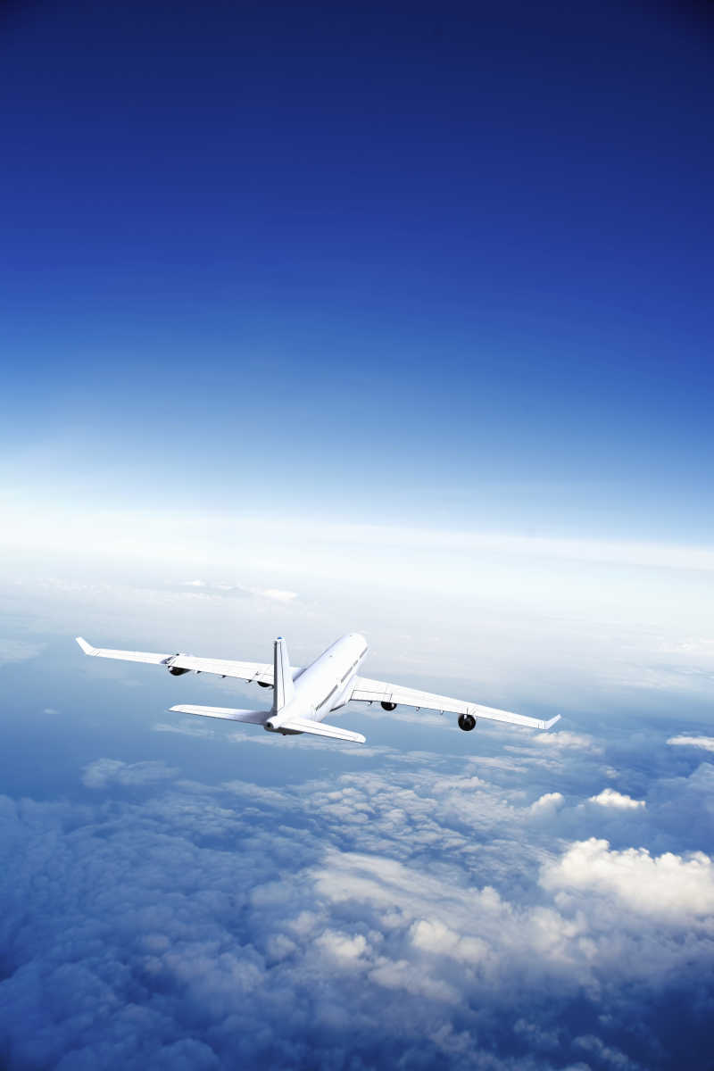

BEIJING DONGCHENG DISTRICT LIBRARY

飞机的知识
飞机的历史
飞机的组成
飞机的功能
飞机的小秘密
飞机是怎么飞起来的？
认识飞机从航模开始
理论与实践的结合---
航模比赛、博物馆参观
东城区图书馆少儿 内部资料
网址：www.bjdclib.com
E—mail:dcet2@126.com

2023年 第四期
东 城 区 图 书 馆 少 儿 阅 览 室
飞 机 知 识知 识

目 录

前言............................1

飞机是什么？

飞机的历史...................2
飞机的组成...................3
飞机的功能...................4
飞机的小秘密................5
飞机是怎么飞起来的？...6
认识飞机从航模开始.......7
航模的种类...................8
理论与实践的结合---
航模比赛、博物馆参观....9

馆藏图书推荐....................10

前 言

人类自古以来就有飞天的幻想，这种幻想不是凭空产生的，而是长期从对自然的观察中得到启发的。风中的落叶、翱翔的飞鸟、扑向花丛的蜂蝶......都会唤起人类对飞行的遐想。
人们把这种美好理想变成神话故事和传说，有吃灵丹妙药奔月的嫦娥、有乘龙登天的屈原、还有驾飞车飞行的奇肱国人......直到人们发明了气球，才创造了真正能载人上天的轻航空器；发明了风筝，在这个基础上创造了飞机，才有了今天在空中自由飞行的重航空器。
而飞机是20世纪初最重大的发明之一，公认由美国人莱特兄弟发明。他们在1903年12月17日进行的飞行作为“第一次重于空气的航空器进行的受控的持续动力飞行”被国际航空联合会（FAI）所认可，同年他们创办了“莱特飞机公司”。自从飞机发明以后，飞机日益成为现代文明不可缺少的工具。它深刻的改变和影响了人们的生活，开启了人们征服蓝天历史。
那么什么是飞机呢？飞机是指具有一具或多具发动机的动力装置产生前进的推力或拉力，由机身的固定机翼产生升力，在大气层上、中、下飞行的重于空气的航空器。
-1-
飞机的历史
飞机历史：滑翔机——喷气式飞机——直升飞机——民航机——飞
机巴士
一、滑翔机
本世纪初美国莱特兄弟在1903年制造出了第一架依靠自身动力进行载人飞行的飞机“飞行者”1号，并且获得试飞成功。
二、喷气式飞机
德国设计师，奥安在新型发动机研制上最早取得成功。1939年8月27日奥安使用他的发动机制成He－178喷气式飞机。
三、直升飞机
1939年9月14日世界上第一架实用型直升机诞生，它是美国工程师西科斯基研制成功的直升机。
四、民航机
本世纪20年代飞机开始载运乘客，第二次世界大战结束初期美国开始把大量的运输机改装成为客机。著名的有前苏联生产的安－22、伊尔－76；美国生产的C－141、C－5A、波音－747；法国的空中客车等。
五、飞机巴士、空中客车
错综复杂的空中航线把世界各国连接起来，为人们提供了既方便又迅速的客运。
-2-

飞机的组成
飞机的主要组成部分有机体、起落装置、动力装置、飞行控制系统、机载设备，以及其它系统。作战飞机还有机载武器系统。
飞机体包括机翼、机身、尾翼。
机翼的功用是在大气中运动时产生升力，还有机翼和扰流片；没有尾翼的飞机，机翼上装有纵向操纵装置（升降副翼），此外，机翼上还装有增升装置。
机身用于安置人员，装载设备、货物、武器、动力装置和燃料等。机翼、尾翼都固定在机身上，有的飞机的起落架支柱也固定在机身上。
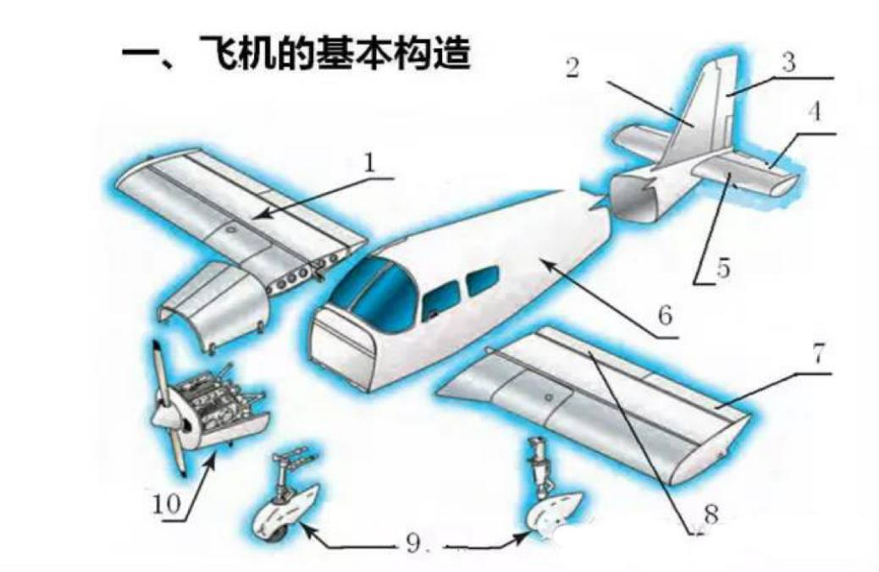
尾翼分为水平尾翼和垂直尾翼。水平尾翼一般由水平安定面和升降舵组成，垂直尾翼由垂直安定面和方向舵组成。有的飞机将水平尾翼做成一个整体，可以操纵偏转，称为全动平尾。有些飞机没有水平尾翼，在机翼前面装有水平小翼面，称为前翼或鸭翼。水平尾翼保证飞机的俯仰稳定性、操纵性和平衡。垂直尾翼保证飞机的方向稳定性和操纵性，并与机翼、副翼或扰流片或差动平尾共同保障飞机的横向稳定性和操纵性。
-3-
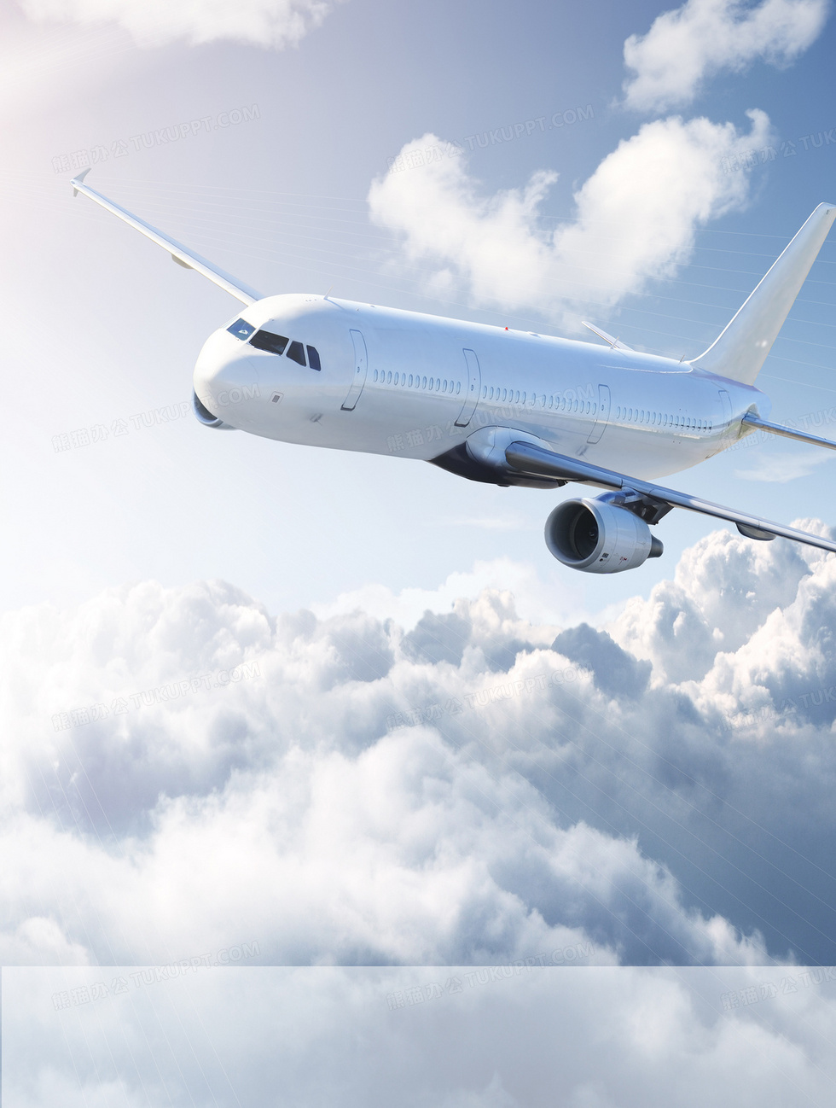

飞机的功能
飞机有飞行、载人、运货、灭火、散发传单、空降部队、轰炸、空战、科研功能。由于飞机的性能、构造和外形基本上由用途来确定的，故按用途分类是最主要的分类方法之一。现代飞机按用途主要可分为军用机与民用机两类，另有一类专门用于科研和试验的飞机，可称为研究机。
1.旅客机用于运载旅客和邮件，联络国内各城市与地区，或国际间的城市。旅客机可按大小和航程进一步分为：洲际航线上使用的远程(大型)旅客机；国内干线上使用的中程(中型)旅客机；地方航线(支线)上使用的近程(轻型)旅客机。目前各国使用的旅客机大都是亚音速机。超音速旅客机有两种，其最大巡航速度约为二倍音速。中型旅客机使用较广泛，既有喷气式的，也有带螺旋桨的，如"三叉戟"。
2.货机 用于运送货物，一般载重较大，有较大的舱门，或机身可转折，便于装卸货物；货机修理维护简易，可在复杂气候下飞行。
3.教练机(民用) 用于训练民航飞行人员，一般可分为初级教练机和高级教练机。
4.农业机、林业机 用于农业喷药、施肥、播种、森林巡逻、灭火等。大部分属于轻型飞机。
5.体育运动机 用于发展体育运动，如运动跳伞，可作机动飞行。6.多用途型飞机 用于地质勘探、航空摄影、紧急救护、短途运输。。
-4-

飞机的小秘密

1.冬天上了飞机 为何还得等好久才能走
飞机在地面起飞前，如果霜、冰、雪附着在飞机上，就不能起飞，因为结冰会增加飞机在空中运动的阻力，如果机翼部位出现大量结冰，就会因为阻力增大、升力减小导致失速，产生变形，积冰的分布不均衡可能破坏飞机的安定性，致使飞行进入不稳定状态。除冰的主要部位为：机翼、尾翼。其它部位为：导流片、翼尖小翼、涡流发生器等。

2.飞机上为什么要强调乘客关闭电子设备
其实手机信号并不影响飞机起飞，但是会干扰到机长。因为起飞时机长需要从控制台接收指挥信号，如果一架飞机几百人的手机开机，机长要在这几百个干扰信号里准确找到控制台的信号......为了自身安全，还是关上电子设备

-5-

飞机是怎么飞起来的?

风筝能在天空中飞和飞机飞行的原理是一样的。
风筝在天空中都是倾斜的，这样，风从前面吹过来才能产生一个向上升的力。
飞机的翅膀就像两个大风筝，下边很平，上面是鼓起来的。风从前面吹过来时，翅膀上面压力小，将翅膀向上吸；下面压力大，将翅膀向上抬高，飞机靠着发动机的力量向前快跑，一股强劲的风吹到翅膀上，飞机就飞起来了。
来看看科普小视频吧！
-6-

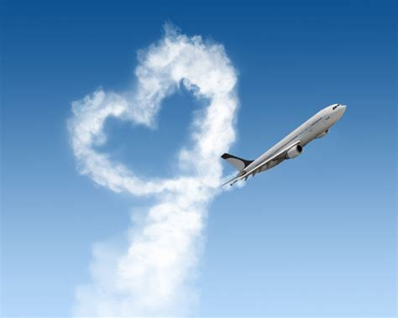
认识飞机
从航模开始

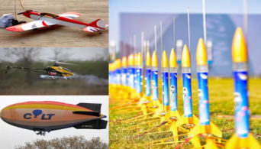
前面我们了解了许多关于飞机的小知识，也初步的认识了飞机。但同学们学习飞机的知识还是要从航模学起哟！
1、按飞行原理划分：固定翼模型类、直升机模型类、飞艇类 、火箭模型类；
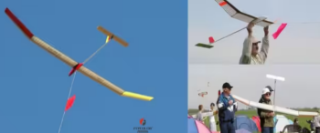
2、按竞赛项目划分：根据模型飞机操纵形式的不同，通常可将其分为四大类：自由飞类、线操纵类、遥控类、象真类；国际航空联合会（FAI）将这四类模型分别编号为F1、F2、F3、F4；
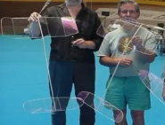
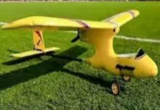
3、自由飞类：F1A牵引模型滑翔机、F1B橡筋动力模型滑翔机、F1C活塞式发动机滑翔机、F1D室内模型飞机。
4、线操纵类（F2）：F2A线操纵竞速模型飞机、F2B线操纵特技模型飞机、F2C线操纵小组竞速模型飞机、F2D；
5、无线电遥控类（F3）：F3A无线电遥控特技模型飞机、F3B无线电遥控模型滑翔机、F3C无线电遥控模型直升机、F3D无线电遥控竞速绕标模型飞机；
6、像真模型类
本章节摘自：作者：飞盈佳乐 https://www.bilibili.com/read/cv9197196/

-7-

航模的种类

下面简单介绍几种自由飞类模型吧！
自由飞类模型总的特点是：模型飞机在飞行过程中，不能进入人为的操纵与控制，但模型飞机可按照起飞前设置或调整好的姿态和轨迹飞行，这类模型大多为安定性非常好的滑翔机，
牵引模型滑翔机
这种模型飞机起飞时，要用一根很长的牵引线（线长视规则而定），挂在机体的引钩上由人力或机械牵引装置牵引升空（很像风筝的起飞），当爬升到适当高度时，牵引线脱钩，模型飞机开始自由滑翔
橡筋动力模型滑翔机
这种模型飞机是用像筋驱动一副螺旋桨来产生拉力，起飞时模型飞机依靠拉力爬升，当爬升到一定高度，且像筋动力释放完、螺旋桨停止转动后，它还能利用自身的良好性能在空中滑翔很长时间；
活塞式发动机滑翔机
这种模型飞机起飞方式很像橡筋动力滑翔机，不同之处在于它是以活塞式发动机为动力，需要燃烧油料使发动机工作来驱动螺旋桨，以产生起飞时所需的动力。
-8-

理论与实践的结合 --- 航模比赛
博物馆参观
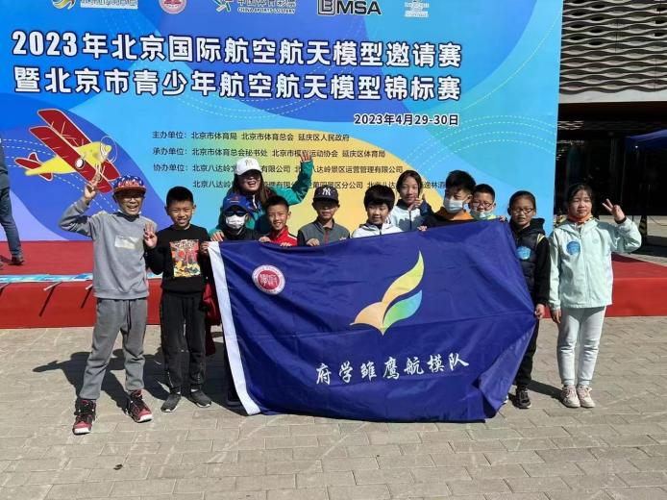

参观比赛活动多
学习实践收获多
科普沙龙乐趣多
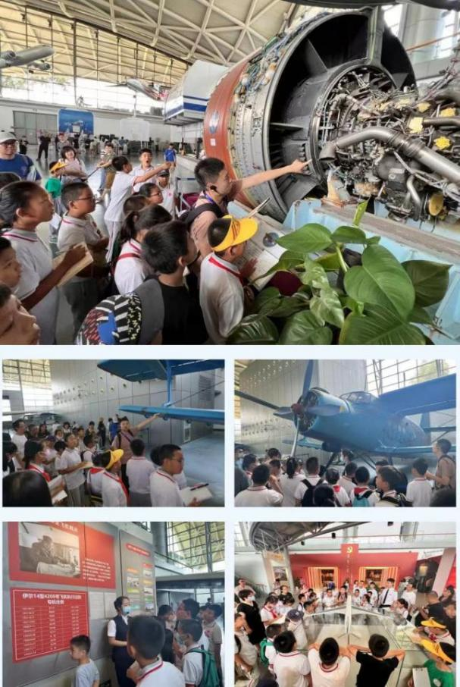

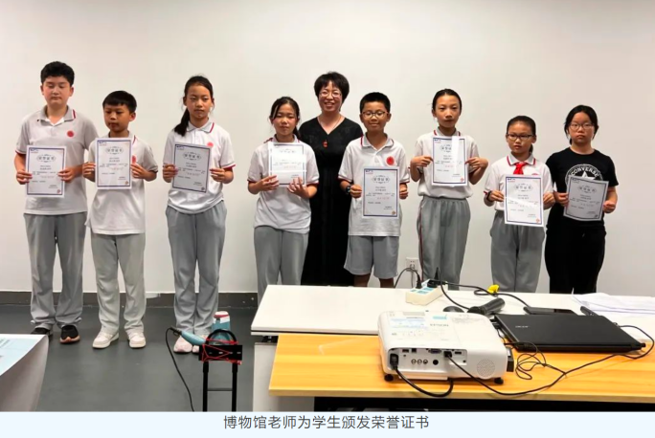
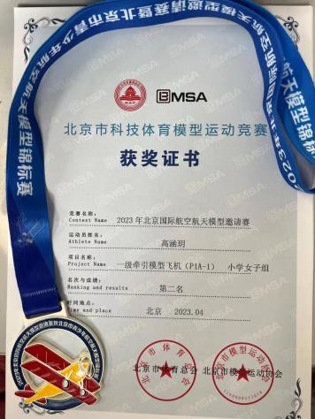

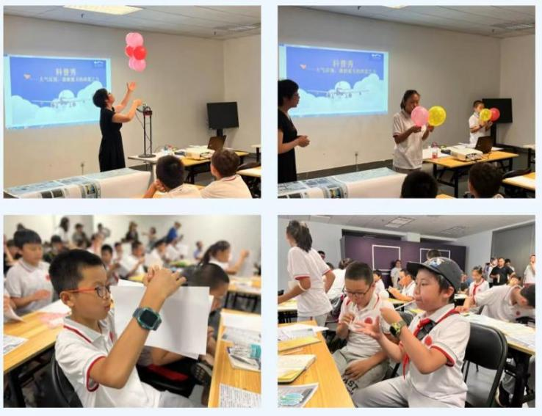
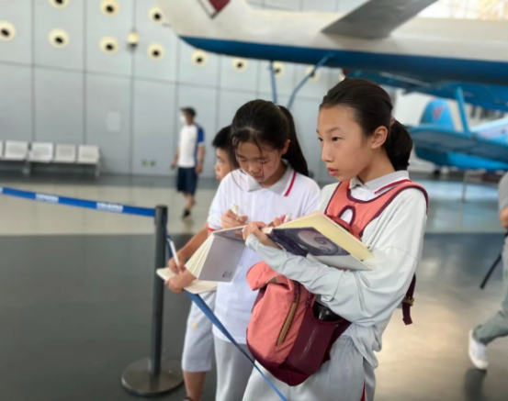

-9-
馆藏图书推荐

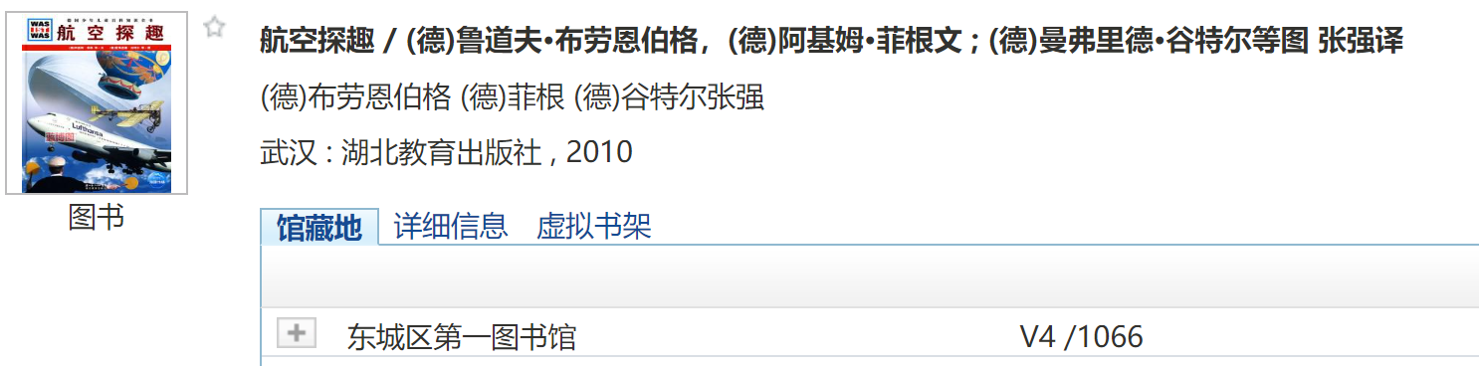

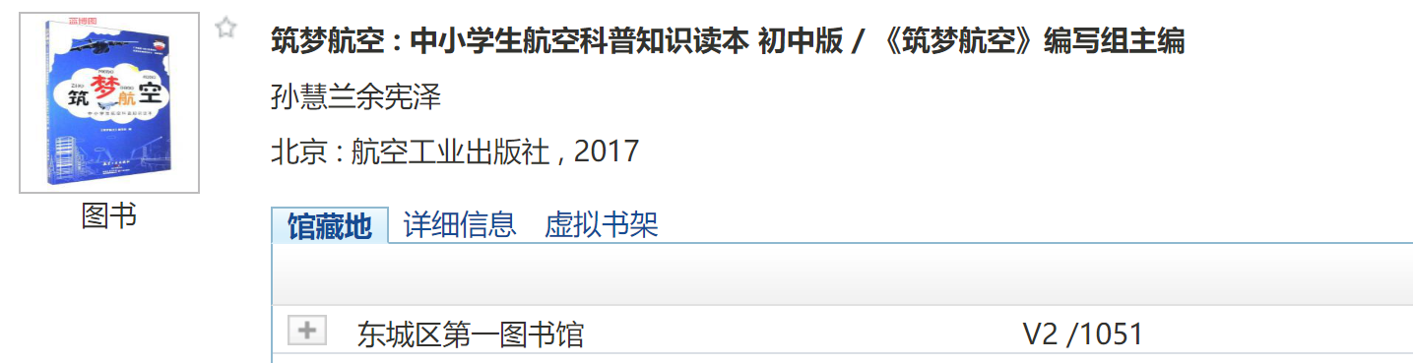

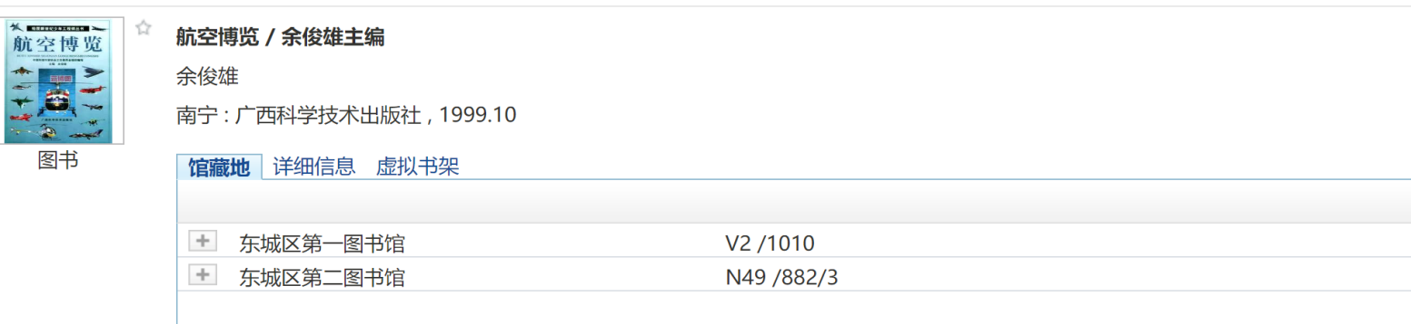

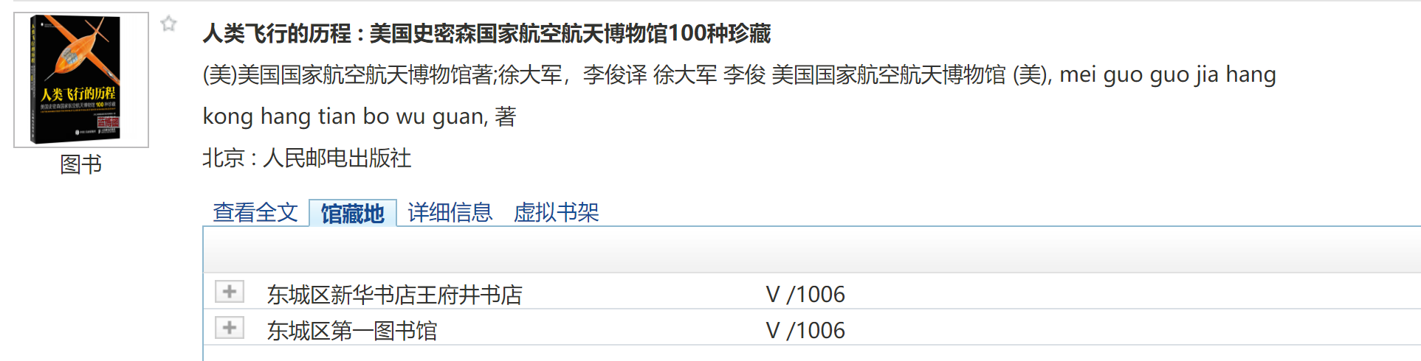

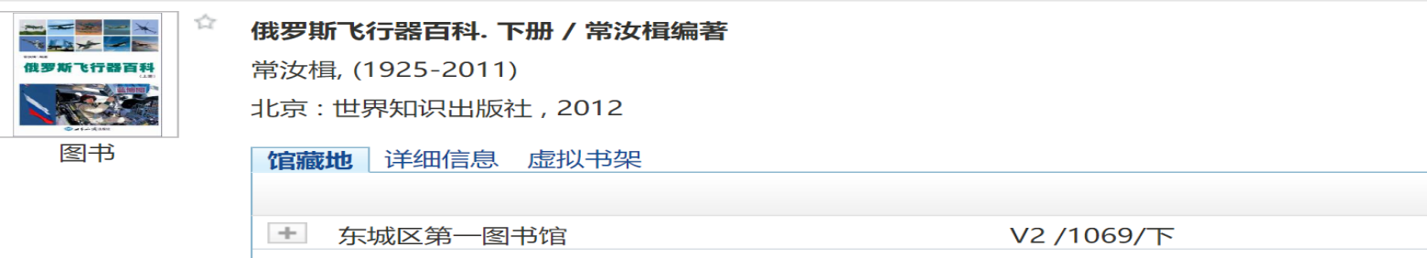

-10-

